HOẠT ĐỘNG
ĐẠI HỘI LIÊN ĐỘI THCS NGUYỄN CHUYÊN MỸ NĂM HỌC 2-25-2026

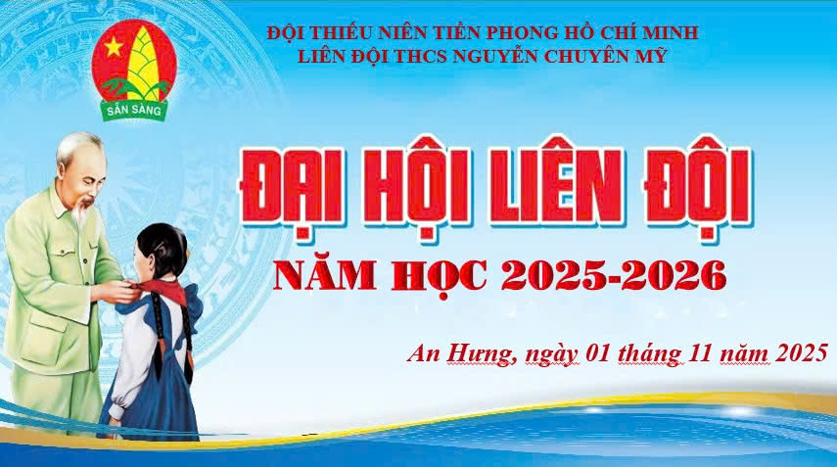
Thực hiện chương trình công tác Đội và phong trào Thiếu nhi năm học 2025 - 2026, thực hiện sự chỉ đạo của Hội đồng đội xã An Hưng và được sự nhất trí của Chi bộ, Ban giám hiệu nhà trường, chiều ngày 01/11/2025, Liên đội THCS Nguyễn Chuyên Mỹ đã long trọng tổ chức Đại hội Liên đội năm học 2025– 2026 nhằm đánh giá những kết quả đã đạt được trong nhiệm kỳ năm học 2024 - 2025 và đề ra phương hướng nhiệm vụ nhiệm kỳ năm học 2025 - 2026.
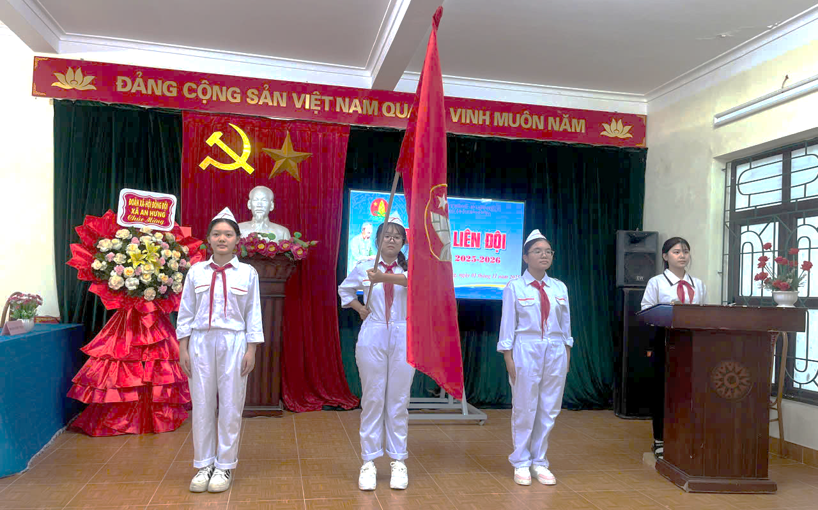

Về dự Đại hội có chị Đặng Thị Đài Trang - Bí thư đoàn - Chủ tich Hội đồng đội xã An Hừn, cô Lê Thị Thanh Mát – Phó bí thư chi bộ, Phó hiệu trưởng nhà trường, cùng các thầy cô giáo đại diện chi đoàn trường, giáo viên phụ trách các chi đội. Đặc biệt là sự có mặt của 57 đội viên tiêu biểu xuất sắc được bầu chọn từ 19 Chi đội, đại diện cho hơn 780 đội viên toàn Liên đội về dự với đại hội.

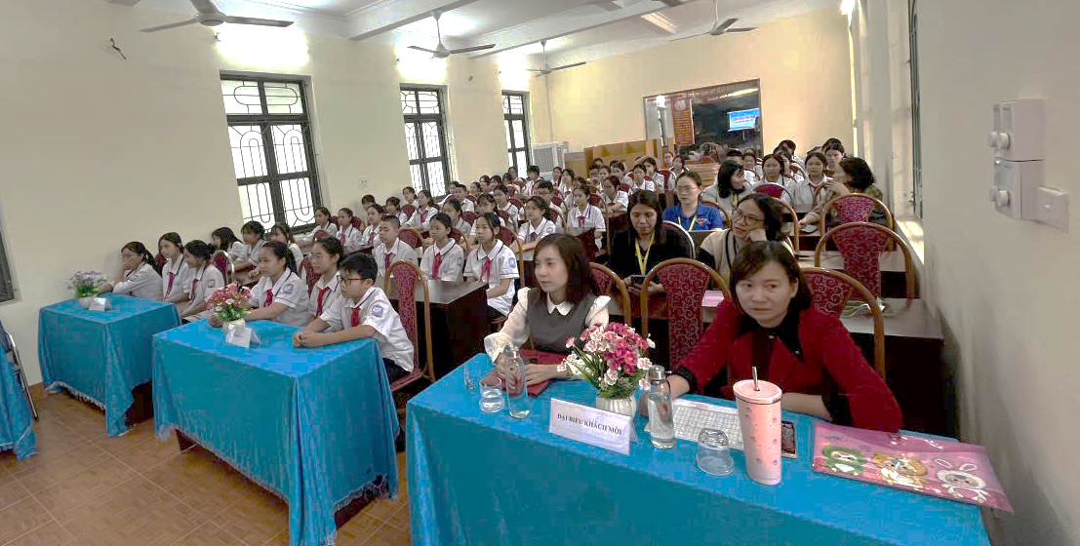
Tại Đại hội, Đoàn chủ tịch đã trình bày báo cáo tổng kết công tác Đội và phong trào thiếu nhi năm học 2024 – 2025 và bản dự thảo phương hướng nhiệm vụ công tác Đội và phong trào thiếu nhi năm học 2025 – 2026. Đại hội đã được nghe các tham luận xây dựng, thực hiện nền nếp, học tập và phong trào đội,...

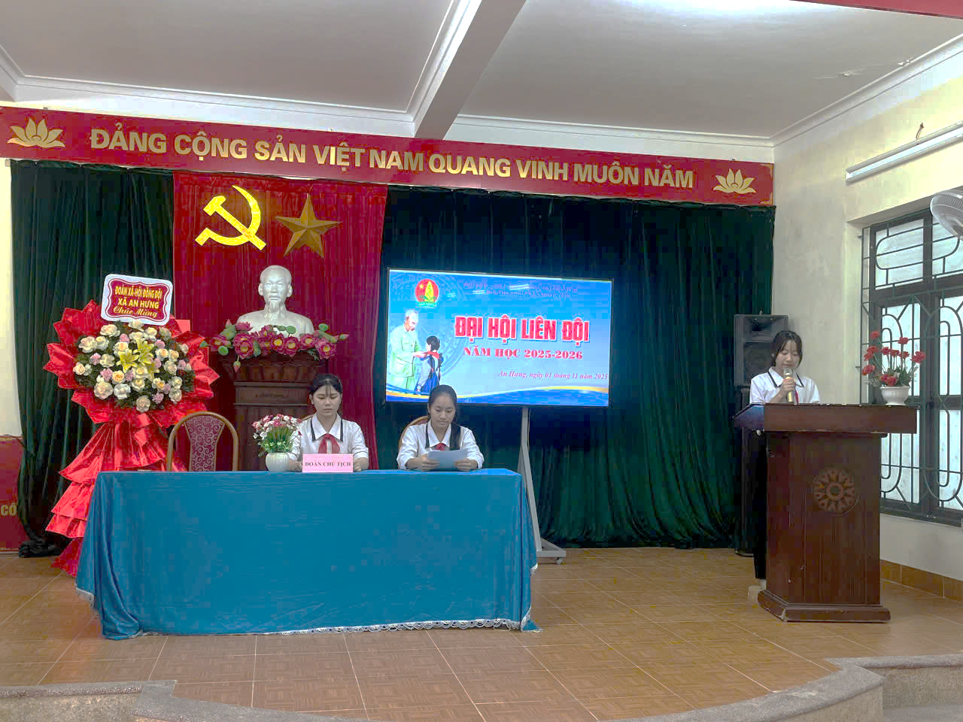

Các bạn đội viên về dự đại hội đã thể hiện được tính dân chủ và khách quan trong việc bầu cử Ban chỉ huy Liên đội nhiệm kỳ năm học 2025-2026. Đại hội đã bầu Ban chỉ huy Liên đội nhiệm kỳ năm học 2025 - 2026 gồm 23 bạn. Các bạn là những đội viên tiêu biểu có phẩm chất đạo đức tốt, có năng lực hoạt động Đội và có tinh thần trách nhiệm cao trong mọi công việc. Tại đại hội, Ban chỉ huy Liên đội hứa sẽ quyết tâm thực hiện tốt thắng lợi mọi mục tiêu trong năm học mới của Liên đội.
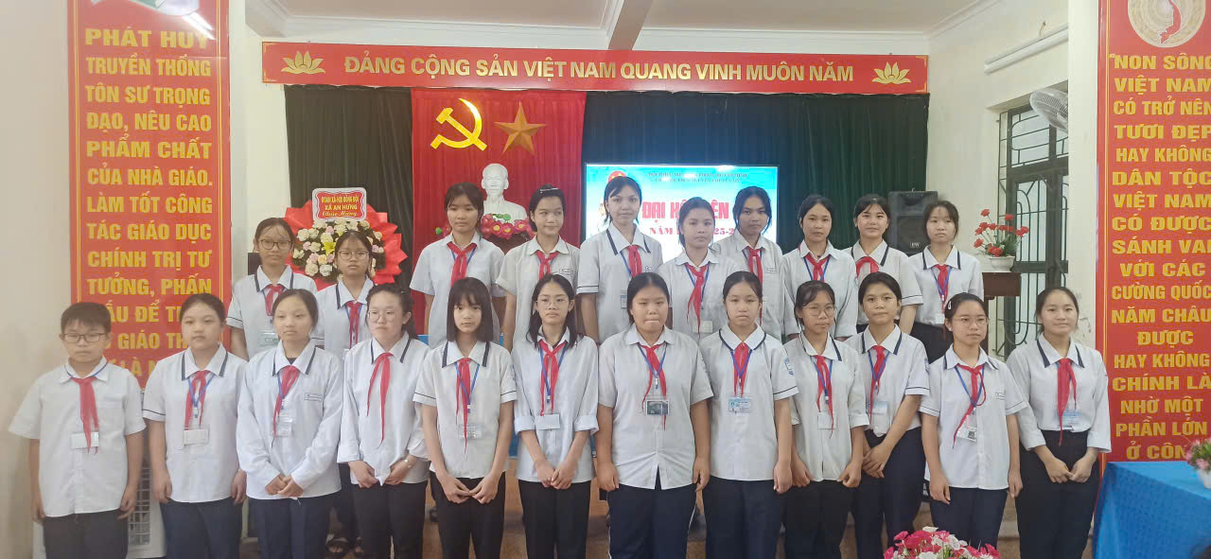
Đại hội Liên đội Trường THCS Nguyễn Chuyên Mỹ đã thành công tốt đẹp. Xin chúc mừng Ban chỉ huy Liên đội nhiệm kỳ năm học 2025-2026. Chúc Liên đội sẽ thực hiện thắng lợi mọi mục tiêu công tác Đội, phong trào thiếu nhi trong năm học mới.

Sau đây là một số hình ảnh của Đại hội: